Presseinformation
Det nye www.hansgrohe.dk giver masser af inspiration til badeværelse og køkken
Mærket hansgrohe klar med ny hjemmeside
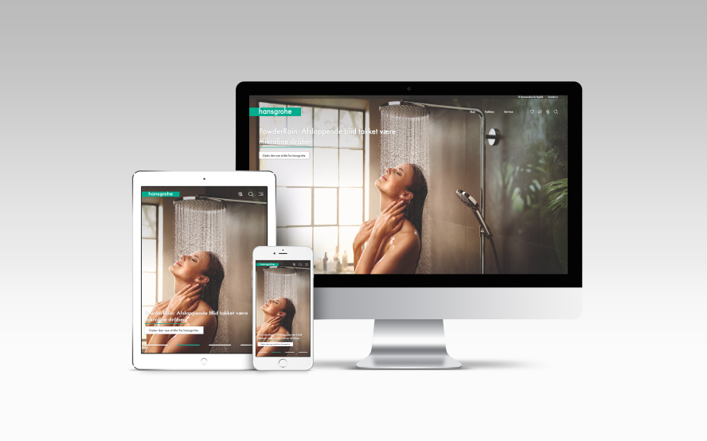

Copyright: hansgrohe/Hansgrohe SE
www.hansgrohe.dk er nu optimeret til både computer, tablet og smartphone, så du uanset platform mødes af flotte billeder og inspiration både hjemme og på farten.
Hasselager, august 2018. Når du besøger www.hansgrohe.dk næste gang, ser siden anderledes ud, end den plejer. Bruser- og vandhanespecialisten hansgrohes hjemmeside er nemlig blevet komplet gentænkt og udviklet på ny. Nu står forbrugernes ønsker i centrum i form af smukke billeder, inspirerende tekster og smarte værktøjer, der hjælper med at vælge de helt rigtige produkter til badeværelset og køkkenet.
Find den rigtige bruser og den perfekte vandhane
Køkkenet og badeværelset er nogle af de vigtigste rum i boligen – og de dyreste at lave. Derfor er det særligt vigtigt, at man vælger rigtigt første gang i stedet for at ende med en vandhane, der ikke passer til vasken, eller en bruser, der slet ikke er i tråd med familiens behov. Derfor byder den nye hansgrohe-hjemmeside på en række værktøjer, der skal hjælpe dig i den rigtige retning: I den interaktive drømmebadsguide finder du frem til, hvilken stil du egentlig ønsker dig på badeværelset. Rådgiver-siderne fortæller dig om alt det, du skal tænke på i processen, og med baggrund i hansgrohes ComfortZone-test finder du den håndvask, der passer til den valgte vandhane – eller omvendt. hansgrohe har testet over 12.000 kombinationer for dig.
Dyk ned i de smukkeste produktverdener via computer, tablet eller smartphone
hansgrohes nye hjemmeside er yderst brugervenlig, gør det let at finde det, du søger, og så virker den optimalt på alle enheder, hvad enten du besøger den fra computer, tablet eller smartphone. Dermed kan du lade dig inspirere og undersøge mulighederne både hjemme og på farten. I sidens forhandlersøgning finder du dine nærmeste hansgrohe-forhandlere og -udstillinger via GPS.
I tillæg til indhold om brusere og vandhaner til badeværelse og køkken finder du blandt andet også information om koncernen Hansgrohe Group samt virksomhedens værdier og karrieremuligheder. Tidligere fandtes produkter fra designmærket AXOR også på www.hansgrohe.dk. Fremover findes alt indhold om AXOR i stedet på www.axor-design.com.
hansgrohe er premium-mærket for brusere, brusesystemer, bad- og køkkenarmaturer samt køkkenvaske i den internationale Hansgrohe Group. Med prisbelønnede produkter former hansgrohe vandet i køkkenet og på badeværelset. For her bruger mennesker tid, der er særligt vigtig for dem - og oplever betydningsfulde øjeblikke med vand. hansgrohe udvikler fremtidens løsninger til disse øjeblikke og forener fremragende design, kvalitet med lang levetid og intelligente funktioner for den bedste komfort. hansgrohe gør vand til en storslået oplevelse:

hansgrohe. Meet the beauty of water.

Læs mere om mærket hansgrohe på:
www.facebook.com/hansgrohe
www.twitter.com/hansgrohe_pr
www.pinterest.com/hansgrohe
www.instagram.com/hansgrohe

Sanitetsbranchens designleder
I den aktuelle Ranking fra det Internationale Forum Design (iF) af de bedste virksomheder i verden når det handler om design, ligger Hansgrohe SE på en 6. plads ud af ca. 2.000 virksomheder. Med 1.040 point overhaler armatur- og bruserspecialisten fra Schiltach endda virksomheder som Audi, BMW og Apple og topper endnu en gang design-hitlisten for sanitetsbranchen.
www.hansgrohe.dk/design

Yderligere information: Hansgrohe A/S
Marketingafdelingen
Merete Lykke Jensen
Tlf. 86 28 74 00
marketing@hansgrohe.dk
www.hansgrohe.dk

